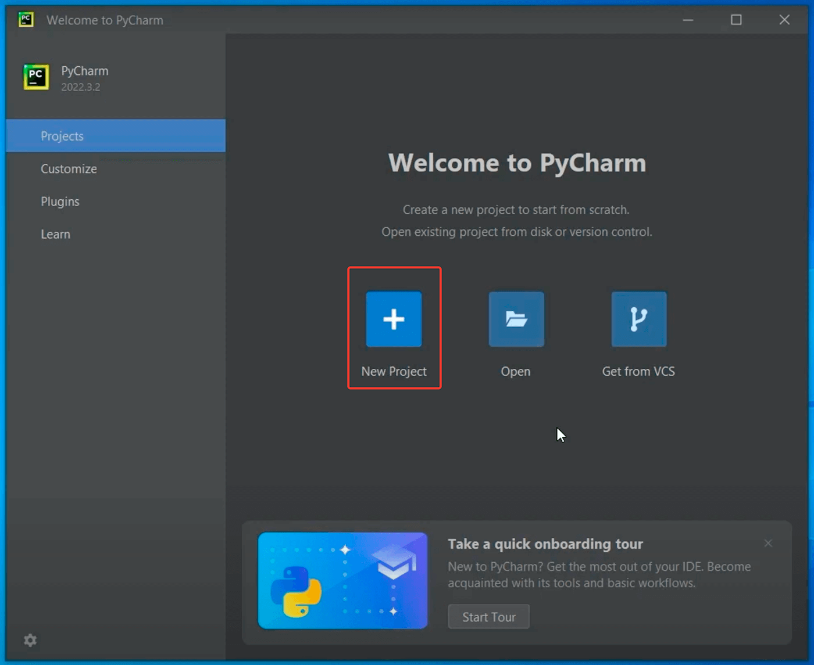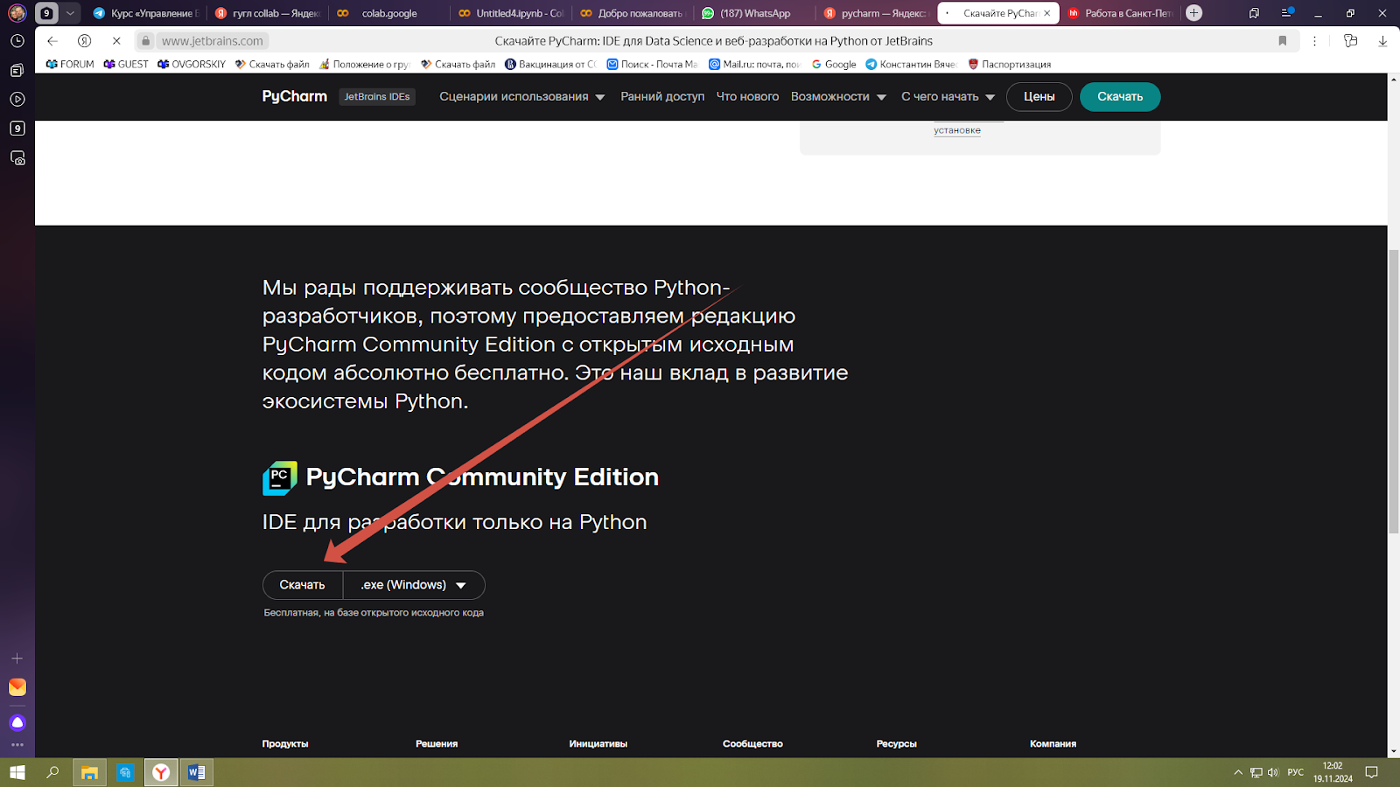**Инструкция к заданию 2**

Перед вами пошаговая инструкция по выполнению самостоятельного задания.

1. Перейдите на официальный сайт разработчика: <https://www.jetbrains.com/ru-ru/pycharm/>.
2. Нажмите кнопку «Скачать».
3. Скачайте версию «Community Edition»:
4. Запустите загруженный установщик. Выдайте все необходимые Windows-разрешения.
5. Далее надо несколько раз нажмите «Next» и отметьте галочки для создания ярлыка на рабочем столе и связи PyCharm с **.py**-файлами: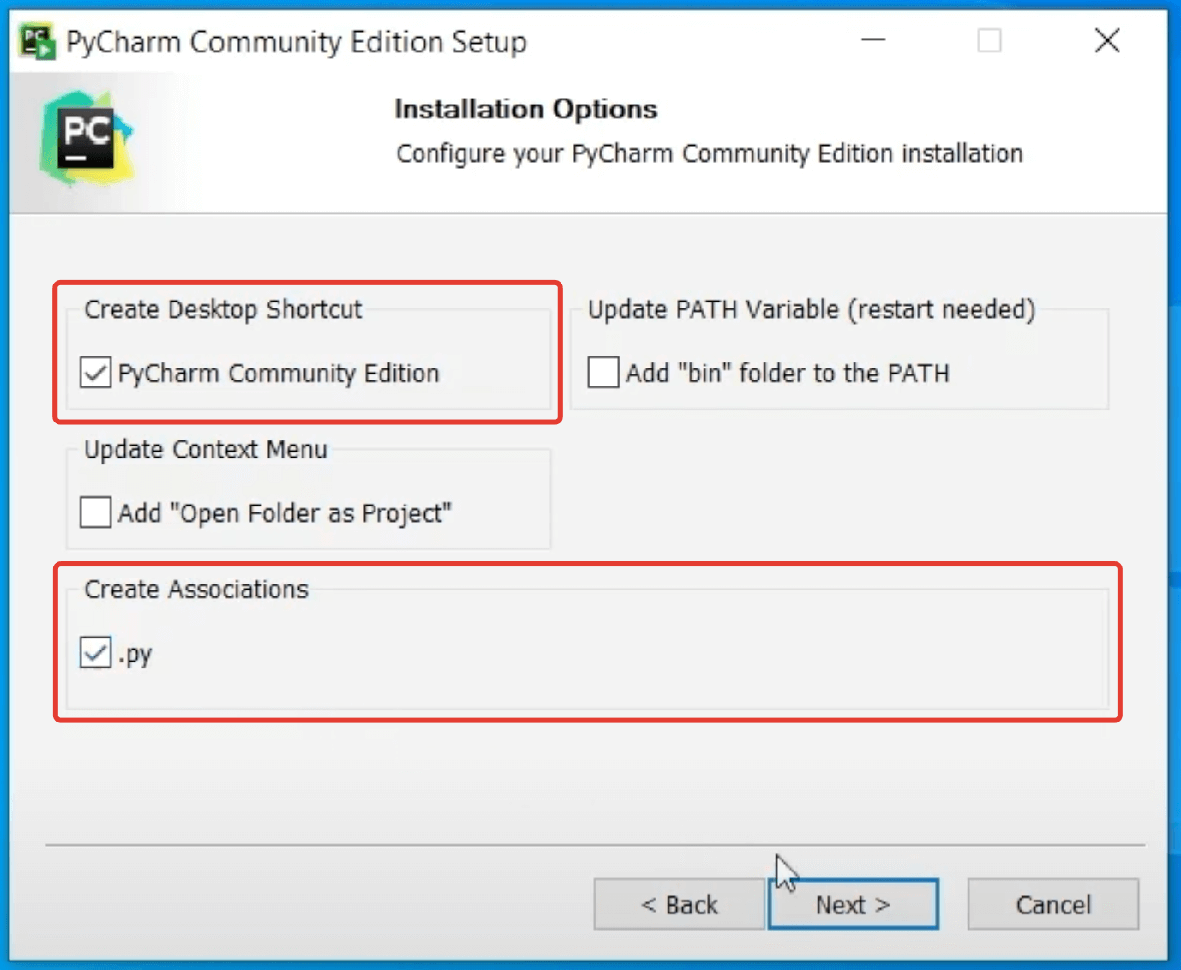
6. Чтобы установить PyCharm, нажмите снова «Next» и «Install».
7. После завершения нажмите «Finish» и теперь можно запускать PyCharm кликнув по ярлыку на рабочем столе.
8. На этом этапе у вас может всплыть окно с лицензионным соглашением, которое надо принять.
9. Также вам может быть предложено импортировать настройки из ранее установленного PyCharm. Выберите «Don’t import settings» и нажмите «OK».
10. Если всё прошло успешно, то произойдет первый запуск IDE.
11. На это этапе Брандмауэр Windows может запросить доступ. Дайте его.
12. После откроется Welcome окно, в котором необходимо создать наш первый проект, нажав на «New Project»:

**Создание первого проекта в PyCharm**

* В верхней строке нам предлагают выбрать каталог, в котором мы будем хранить наш проект.
* Сам PyCharm рекомендует создать внутри домашней папки пользователя каталог **PycharmProjects** для хранения всех проектов и **pythonProject** для хранения нашего текущего:

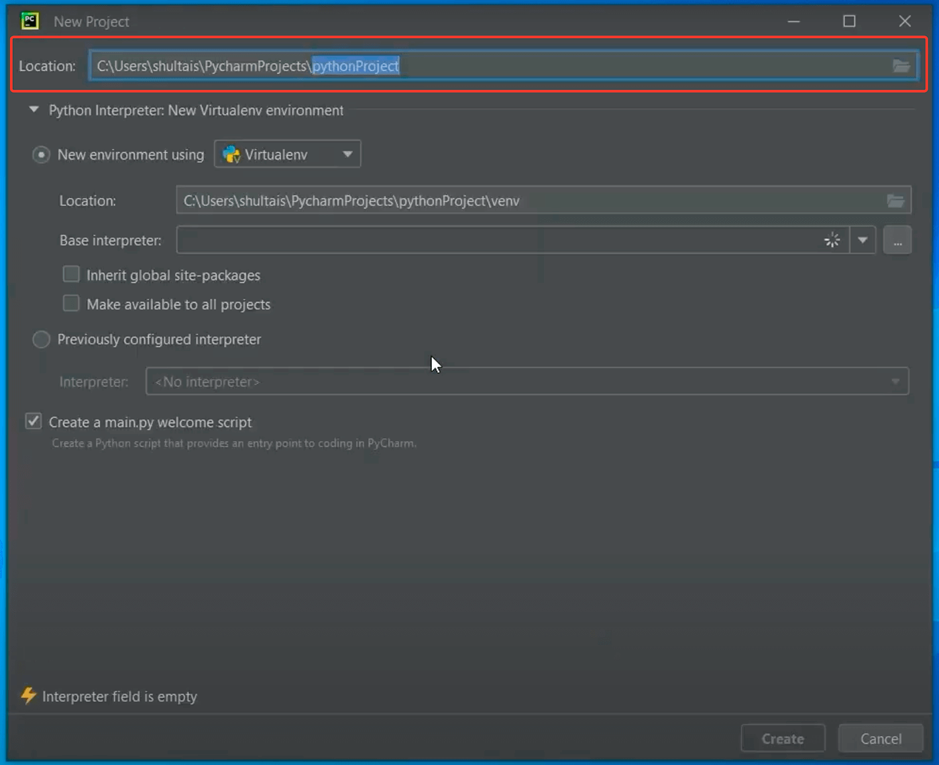

**Настройка каталогов в проекте PyCharm**

Предлагаем **PycharmProjects** оставить как есть, а вот создаваемый проект переименуем во что-то другое.

Вы можете дать ему любое имя, которое вам нравится, но постарайтесь выполнить два условия:

* используйте только латиницу
* не используйте пробелы

1. Вместо **pythonProject** вы можете написать **SEPython**.
2. Далее нам выберите версию Python, которую будете использовать в проекте.

* Причем PyCharm нам сразу предлагает использовать виртуальные окружения. Виртуальные окружения мы будем изучать ближе к концу курса. Нас же пока интересует строка с базовым интерпретатором.

4. Выбирайте Python 3.11, так как это та самая версия, который вы установили раннее.

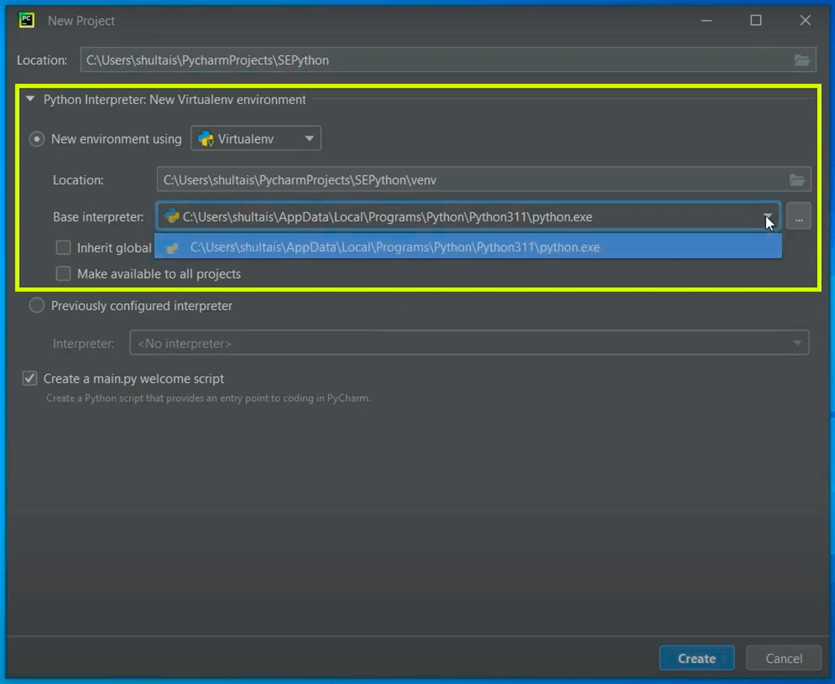

**Выбор Python 3 при настройке проекта в PyСharm**

В итоге, вы создали проект **SEPython,** в котором будет использовать Python необходимой версии.

1. Нажмите «Create» и подождите, пока всё установится и настроится.
2. В процессе PyCharm создаст виртуальное окружение, обновит пути и так далее.
3. Когда проект будет создан, добавьте в него файл **main.py** с элементарным кодом. Запустите его.
4. Для этого в правом верхнем углу напротив **main.py** надо нажать на зеленую стрелку. Она запускает программу: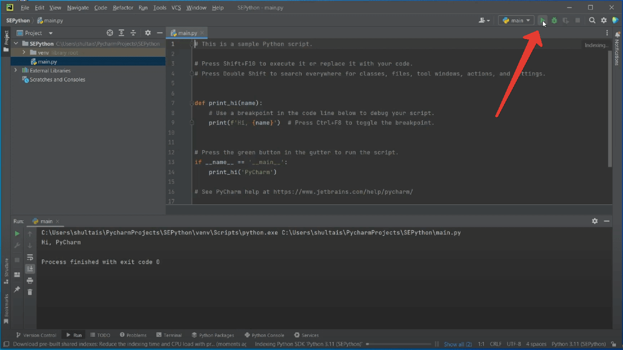

**Запуск программы в PyCharm**

После запуска внизу вы должны увидеть результат её работы — фразу «Hi, PyCharm». Поздравляю, ваша первая программа на Python запущена!

Но её создали в JetBrains. Нас же интересует написание собственных программ и про это мы поговорим в следующем задании.